08_应用程序与驱动交互
---阻塞访问
Ubuntu目录：~/Desktop/all_driver_test/04_template1_gpio_drv_test新建这个文件夹，然后添加这个文件夹到vsCode目录下（没法在vsCode工作区中直接新建），其他.c文件则在这个目录下创建

假如open的时候不传入这个非阻塞参数
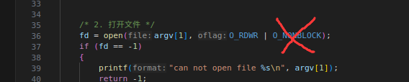
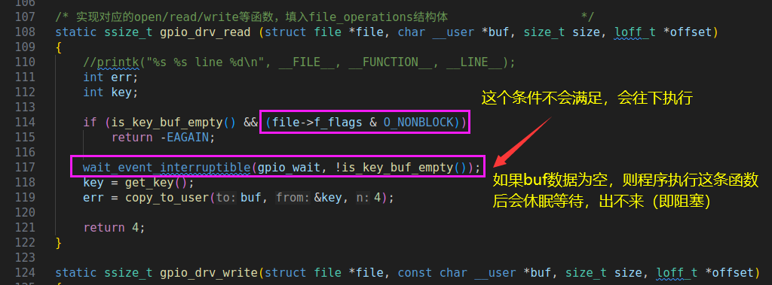
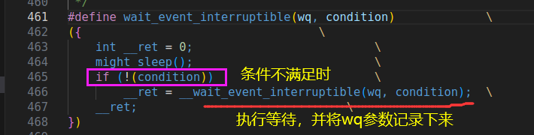
这是一个队列，将休眠时的参数放到队列中
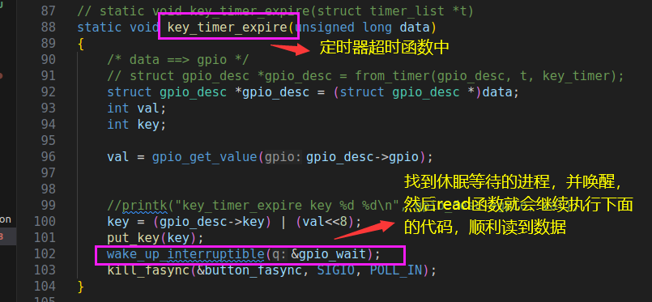
key_timer_expire()中的wake_up_interruptible(&gpio_wait);执行后，
gpio_drv_read()中的wait_event_interruptible(gpio_wait, !is_key_buf_empty());会被唤醒，不再休眠，程序将继续执行下面的代码，顺利读书按键值
